**HƯỚNG DẪN SỬ DỤNG HỆ THỐNG THÔNG TIN TRA CỨU QUÁ TRÌNH CHĂM SÓC VƯỜN RAU TRÊN NỀN WEB**

**I.** **THIẾT LẬP MÔI TRƯỜNG CHẠY ỨNG DỤNG:**

1. **Ứng dụng Web:**

**- Cài đặt NodeJs:**

Trước tiên, truy cập website nodejs.org để download phần mềm về máy.Sau khi tải về chúng ta tiến hành cài đặt bình thường như những phần mềm khác.

Để kiểm tra đã cài thành công hay chưa các bạn hãy vào cửa sổ cmd, di chuyển tới thư mục cài đặt và chạy dòng lệnh sau để kiểm tra phiên bản cài đặt

node –v

**- Cài đặt và cấu hình MongoDB:**

MongoDB dành cho Windows Server 2008 R2 edition (Ví dụ: 2008R2) chỉ chạy trên Windows Server 2008 R2, Windows 7 64-bit, và các phiên bản mới hơn của Windows. Các phiên bản này tận dụng các cải tiến gần đây cho nền tảng Windows và không thể hoạt động trên các phiên bản cũ của Windows.

MongoDB dành cho Windows 64-bit chạy trên bất kỳ phiên bản 64-bit của Windows mới hơn so với Windows XP, bao gồm Windows Server 2008 R2 và Windows 7 64-bit.

MongoDB dành cho Windows 32-bit chạy trên bất kỳ phiên bản 32-bit của Windows mới hơn so với Windows XP. Phiên bản 32-bit của MongoDB chỉ được dành cho hệ thống cũ và để sử dụng trong thử nghiệm và phát triển hệ thống. Phiên bản 32-bit của MongoDB chỉ hỗ trợ cơ sở dữ liệu nhỏ hơn 2GB.

+ Tiến hành tải tập tin cài đạt MongoDB tai đường dẫn: https://www.mongodb.com/download-center#community

+ Sau khi tải xong, tiến hành cài đặt theo các bước như mọi phần mềm bình thường khác.

+ Cấu hình MongoDB:

Chúng ta tạo một thư mục chứa dữ liệu của Database, thư mục chứa file log, file cấu hình

Tạo thư mục:

D:/MongoStore

Sau đó tạo 2 thư mục con

data

log

Và một file cấu hình:

config.txt

Tập tin config :

config.txt

**##store data**

**dbpath=D:\MongoStore\data**

**##all output go here**

**logpath=D:\MongoStore\log\mongo.log**

Vào cmd và gõ dòng lệnh cd tới thư mục bin của mongodb.

**cd C:\DevPrograms\MongoDB\bin**

Chạy file cấu hình mongodb với câu lệnh:

mongod.exe --config D:\MongoStore\config.txt

Tới đây việc cấu hình MongoDB thành công.

Có thể tải công cụ RoboMongo để sử dụng MongoDB một cách trực quan tại đường dẫn:

**http://robomongo.org/download.html**

**- Cài đặt gói thư viện:**

Các gói thư viện của đồ án được lưu trong tập tin package.json của thư mục chứa mã nguồn.

Ta tiến hành kết nối mạng, mở màn hình CMD,lần lượt trỏ đến thư mục **webApp/client** và **webApp/server** để chạy lệnh :

***npm install***

Sau đó, ta chạy lệnh:

***npm install –g gulp gulp-cli nodemon***

Sau khi chạy xong thì ta đã cài đặt đầy đủ các gói thư viện để chạy chương trình demo.

1. **Ứng dụng nhúng:**

- Ta tiếng hành tạo mạng wifi với ssid là khanhtrinh và mật khẩu là **khanhtrinh.**

- Cắm dây nguồn vào bộ sạc hoặc công usb của máy tính để cấp nguồn cho board.

**II.** **KHỞI CHẠY ỨNG DỤNG:**

- **Bước 1:** Mở **CMD,** chạy lệnh **CD** trỏ đến thư mục **webApp/server**, sau đó chạy lệnh **nodemon** để khởi chạy **server**.

**- Bước 2:** Mở chương trình **CMD**, chạy lệnh **CD** trỏ đến thư mục **webApp/client**, chạy lệnh **gulp** để khởi chạy ứng dụng **client**, sau khi màn hình hiển thị như hình bên dưới thì mở trình duyệt web nhập địa chỉ <http://localhost:8080> để sử dụng ứng dụng**.**

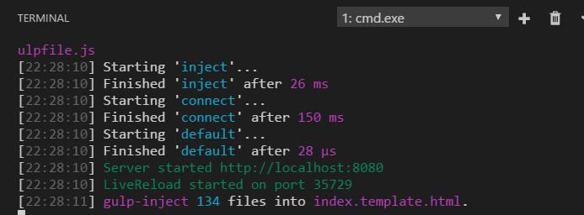

- Tạo tài khoản để sử dụng ứng dụng bằng cách nhấp vào dòng chữ “Đăng ký” như hình bên dưới để tiến hành tạo tài khoản.

